令和 年 月 日

アクアコイン普及推進協議会
会長 池田 庸 様

申請店舗名

1％ for Children 参加店登録申請

本プロジェクトの参加店登録について、参加規約に同意の上、下記のとおり申請いたします。
記

1 | 加盟店名
2 | 担当者名
3 | ご連絡先（電話番号）
4 | ご連絡先（メールアドレス）
5 | 領収書宛名
6 | 配布物の選択  ※参加店の皆様に専用のぼり旗や卓上POPをお渡ししておりますので受取を希望する物にレ点を入れてください。 | ☐ 専用のぼり旗  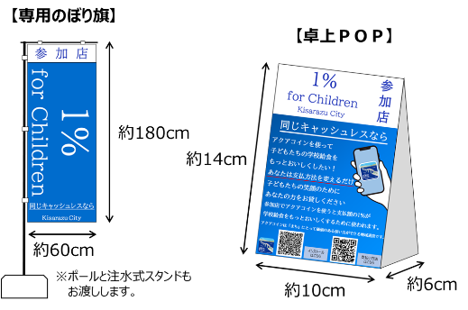  ☐ 卓上POP

